Les propriétés physiques de la matière

**02/06/2022**

الـــخــــواص الــفــيــزيــائــيــة للـــمـــادة

- - - - - - - - - - - - - - - - - - - - - - - - - - - - - - - - -

I - Notion de la matière :

Tout ce qui nous entoure et tout ce qui existe dans l'univers est constituer de la matière.

On trouve La matière sous trois états physiques :

✓ **Etat physique solide :** le bois, le fer, le sable.

✓ **Etat physique liquide** : l'eau, le lait, l'huile, l'alcool.

✓ **Etat physique gazeux** : l'air, le dioxyde de carbone, l’oxygène.

II - Propriétés des corps solides :

Expérience :

Nous effectuons les expériences suivantes :

**Figure 1**

Morceau

de sucre

**Figure 2**

Sable

**Figure 3**

Sable

**Figure 4**

Observation :

- Le sucre et le sable sont deux corps qui peuvent être saisis par les doigts.

- Le morceau de sucre ne change pas de forme bien qu'il soit placé dans le verre à pied.

- Le sable prend la forme du récipient dans lequel il se trouve.

Conclusion :

Les corps solides peuvent être saisis entre les doigts et sont divisés en deux parties :

★ Corps solides compacts :

Se composent de parties formant un seul groupe cohésif parmi eux, et ont une forme propre

qui la conserve ( ne dépend pas du récipient ),

**Exemple :** le fer, le bois, le verre.

★ Corps solides non compacts :

Se composent de plusieurs pièces, prennent la forme du récipient qui les contient, on dit

qu’ils n’ont pas de forme propre.

**Exemple :** le sable, la farine, le riz.

III - Propriétés des corps liquides :

Expérience : Nous effectuons l'expérience suivante en utilisant le même liquide ( L ) :

**Figure 1**

**Figure 2**

**Figure 3**

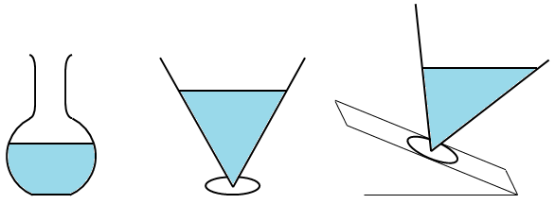

Liquide ( L)

Liquide ( L)

Liquide ( L)

Observation :

Le liquide (L) prend la forme du récipient dans lequel il se trouve .

Conclusion :

Les corps liquides sont caractérisés par les propriétés suivantes :

★ Un liquide ne peut pas être saisi par les doigts.

★ un liquide prend la forme du récipient dans lequel il se trouve, donc les liquides n'ont pas

de forme propre qui les distingue.

★ Les liquides sont caractérisés par le ruissellement, alors on dit qu'ils sont des corps

fluides .

★ Au repos, la surface libre d’un liquides est toujours plane et horizontale .

IV - Propriétés des corps gazeux :

Expérience :

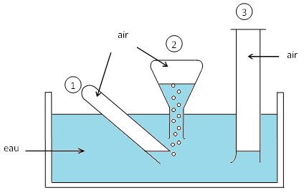

Bulles d’air

➀ Tube à essai

➁ Erlenmeyer

➂ Eprouvette graduée

Observation :

- L’éprouvette graduée ➂ contient un gaz ( l’air ) qui ne permet pas à l’eau d’entrer à

l’intérieur.

- On observe que l'air se déplace du tube à essai ➀ vers l’erlenmeyer ➁ sous forme de bulles

de gaz, puis prend la forme de l’erlenmeyer.

Conclusion :

★ Les gaz prennent la forme du récipient dans lequel ils se trouvent, de sorte que les gaz n'ont

pas de forme propre.

★ Les corps gazeux ne peuvent pas être saisis par les doigts.

★ Les gaz sont caractérisés par le ruissellement, nous les appelons donc des corps fluides.

V - Le modèle corpusculaire :

Pour expliquer les trois états de la matière, on utilise un modèle simple dans le quel on considère

que la matière est formée de petites particules infiniment petits qu’ on’ appelle les molécules, ce

modèle est appelé modèle corpusculaire.

Solide

Liquide

Gaz

Conclusion :

★ Dans un solide, les particules sont en contact, elles sont liées et pratiquement immobiles,

donc les particules dans un solide sont compactes et ordonnée.

★ Dans un liquide, les particules sont en contact mais moins ordonnée, elles se déplacent

facilement, ce qui explique que les liquides n’ont pas de forme propre et peuvent couler.

★ Dans un gaz, les particules sont éloignées et très agitées, l’état gazeux est dispersé et très

désordonné, ce qui explique la détente et la compressibilité des gaz.

- - - - - - - - - - - - - - - - - - - - - - - - - - - - - - - -

Traduction en arabe

Matière : مـــادة Etat physique : حالة فـيـزيـائـيـة

Solide : صــــلــب Liquide : ســائــل Gaz : غــــاز

Bulles : فــقــاعات

Forme propre : شــكــل خــاص Compact : مــتــراص Non compact : غــيــر مــتــراص

Surface libre : ســطــح حــر

Horizontal : أفــقــي

Plan : مــســتــوي

Fluide : مــائــع

Ecoulement : جــريــان

Particule : دقــيــقــة

Molécule : جــزيــئــة

Ordonnée : مــرتــبــة

Modèle : نــمــوذج

**Résumé**

|  |  |  |  |
| --- | --- | --- | --- |
| Etat  Propriétés | Etat solide | Etat liquide | Etat gazeux |
| La forme | Il a une forme propre | Prend la forme du récipient qui le contient | |
| Flux | Non caractérisé par le ruissellement  Peut être saisi avec les doigts | - Ne peut pas être saisi avec les doigts  - Caractérisé par le ruissellement : se sont des  corps fluides. | |

Application : Catégoriser les corps suivants en fonction de leurs états physique.

Lait - essence - neige - air - sel - farine - vapeur d'eau - mercure - bois - huile - verre.